Аналитическая справка по просмотренному занятию в старшей группе ГБДОУ НАО «Детский сад п. Хорей-Вер»

Дата изучения 09.02.2021 г. Группа старшая
Ф.И.О. воспитателя Чупрова М.В. количество детей 8
Вид, тема: занятие по развитию речи «Наши защитники»
Цель занятия: Уточнение и расширение словаря по теме (армия, защитник, воин, солдат, боец, танкист, пограничник, летчик, пилот, моряк, воевать, защищать, охранять, служить, сильный, храбрый смелый, отважный, ловкий, внимательный).
Обогащение словарного запаса.
Совершенствование грамматического строя речи (умение правильно согласовывать прилагательные и существительные в числе и падеже). Закрепление навыков дифференциации цветов.
Развитие диалогической речи.
Развитие общей моторики, зрительного и слухового внимания.
Материал и оборудование:
Игрушка Незнайка, предметные картинки по теме, флажки красного, синего, желтого и зеленого цветов.
Используется словарь:
-летчик-шлем, очки, перчатки, комбинезон.
- моряк- тельняшка, бескозырка, воротник с полосками, широкий ремень с якорем.
-пограничник- шинель, фуражка, сапоги, погоны.
- танкист- шлемофон, комбинезон.

Цель занятия реализована в течение достаточного количества времени (26 минут), дети к решению данной цели подготовлены на предыдущих занятиях, утренних беседах, цель соответствует возможностям и способностям детей.
Интеграция образовательных областей в соответствии с возрастными возможностями и особенностями воспитанников на занятие реализуется через обращение к опыту детей в других образовательных областях (познавательное развитие, социально-коммуникативное развитие и художественное).
Занятие соответствует:
- общим воспитательным и развивающим целям и задачам, уровню развития воспитанников, их возрастным особенностям;
В ходе занятия реализуется совместная деятельность взрослого и детей, главной составляющей является взаимодействие.
2. Наблюдение за ходом занятия
Цели и задачи предстоящей деятельности были раскрыты перед воспитанниками достаточно убедительно, четко и эмоционально.
Работа проходила содержательно, интересно и организованно. Все дети были заинтересованы в овладении умением в полной мере описывать разные войска армии, разные формы одежды у военных.
В ходе занятия воспитанники закрепили полученные ранее знания по описанию внешности и вида военных, были закреплены умения различить единственное и множественное число, умение изменять слова с помощью окончаний и подбора окончаний в соответствии с родом и числом.
В ходе занятия дети показали умение контролировать свои ответы и ответы других детей, помогать друг другу при затруднениях с ответами. Дети продемонстрировали концентрацию внимания при объяснении педагога.
3. Использованные методы и приемы
В ходе занятия были использованы следующие методы и приемы:
- сосредоточения и привлечения внимания;
- активизации речи и познавательной активности;
- активизации самостоятельности мышления.
- самоконтроль и взаимоконтроль.
В ходе занятия была использована смена видов деятельности, соблюдена логика и обоснованность перехода от одного вида деятельности к другому.
Вопросы педагога носили развивающий характер.
4. Анализ деятельности воспитателя
В ходе наблюдения за деятельностью воспитателя при проведении занятия выявлено следующее:
- с самого начала воспитатель привлек внимание детей к теме занятия, заинтересовал и удерживал внимание детей на протяжении всего времени образовательной деятельности;
- речь воспитателя была ясной и эмоционально окрашенной;
- педагог побуждал детей к проявлению инициативы и самостоятельности;
- воспитатель помогал детям контролировать поведение во время занятия, напоминал основные правила поведения;
- педагогом соблюдались санитарные нормы и правила, безопасность детей (проветренное помещение, физкультминутка, безопасность материалов, инвентаря и пр., профилактика нарушений осанки).

Старший воспитатель _____________________ Е.Э.Хатанзейская

ГБДОУ НАО «Детский сад п. Хорей-Вер»

Конспект НОД по развитию речи
в старшей группе
на тему: «Наши защитники»

Выполнила: воспитатель старшей группы
Чупрова Мария Васильевна
февраль 2021 г.

"Наши Защитники" в старшей группе.

Цели:
Уточнение и расширение словаря по теме (армия, защитник, воин, солдат, боец, танкист, пограничник, летчик, пилот, моряк, воевать, защищать, охранять, служить, сильный, храбрый смелый, отважный, ловкий, внимательный).
Обогащение словарного запаса.
Совершенствование грамматического строя речи (умение правильно согласовывать прилагательные и существительные в числе и падеже). Закрепление навыков дифференциации цветов.
Развитие диалогической речи.
Развитие общей моторики, зрительного и слухового внимания.
Оборудование. Игрушка Незнайка, предметные картинки по теме, флажки красного, синего, желтого и зеленого цветов.
Используется словарь:
-летчик-шлем, очки, перчатки, комбинезон.
- моряк- тельняшка, бескозырка, воротник с полосками, широкий ремень с якорем.
-пограничник- шинель, фуражка, сапоги, погоны.
- танкист- шлемофон, комбинезон.

Ход занятия

В гости приходит Незнайка.
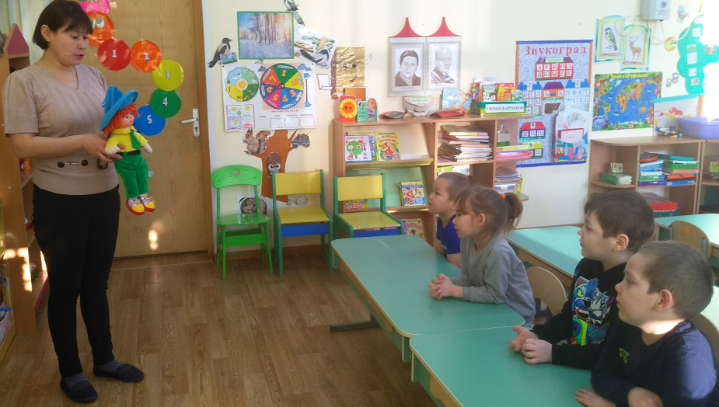
Незнайка: Здравствуйте, ребята! Я очень люблю праздники, особенно когда дарят подарки. Вчера девочки из Цветочного города подарили мне открытку и сувенир, а я даже не знаю, что за праздник.
Воспитатель: Ребята, чем мы сможем помочь Незнайке? Вы знаете, какой праздник мы завтра отмечаем?
Дети: День защитников Отечества.
Воспитатель: Правильно. Мы с вами живем в огромной стране, у которой есть имя. Как называют нашу страну, где мы живем?
Дети: Мы живем в России.
Воспитатель: У нашей страны есть армия. Для чего нужна России армия?
Дети: Армия нужна, чтобы защищать Россию от врагов.
Незнайка: Ребята, расскажите мне, кто служит в армии, я не знаю, но очень хочу узнать.
1. Рассматривание предметных картинок. Беседа по ним. /Развитие диалогической речи. Уточнение и расширение словаря по теме «Военные профессии»/

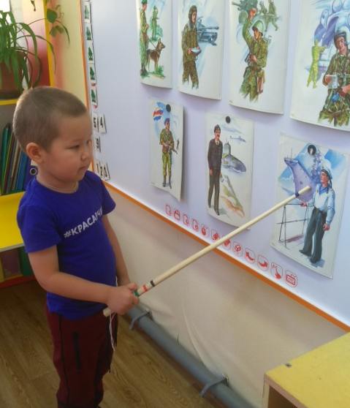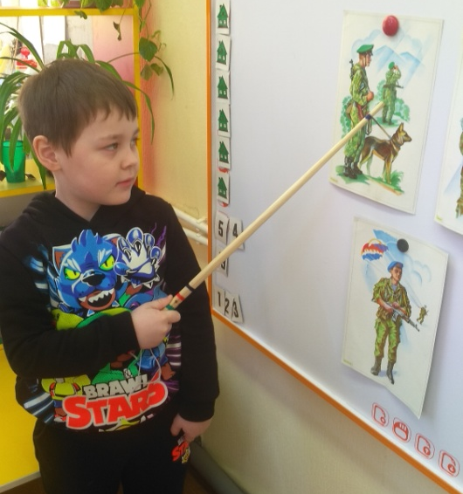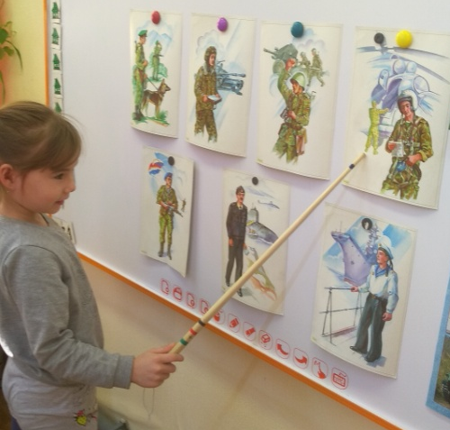

Воспитатель: Посмотрите на картинки и расскажите Незнайке, кого вы видите?
Дети: Моряка, пилота, пограничника, солдата, танкиста.
Воспитатель: Кто из них несёт свою службу в море?
Дети: Моряк.
Воспитатель: А кто охраняет нашу Родину в воздухе?
Дети: Пилот, летчик.
Воспитатель: А кто охраняет границы нашей Родины?
Дети: Пограничник.
Воспитатель: Правильно. А кто еще несет службу на земле?
Дети: Танкист.
Воспитатель: Верно. Все это люди военной профессии. Это солдаты. А как еще их можно назвать?
Дети: Защитники, воины, бойцы.
Воспитатель: А какими они должны быть?
Дети: Смелыми, храбрыми, умными, сильными и т. д.
2.Игра «Четвертый лишний» /Развитие слухового внимания, мышления, связной речи/
Детям предлагаются на слух определить лишнее понятие и обосновать свой выбор.
Незнайка: Я все понял моряк, летчик, продавец, танкист охраняют нашу Родину. Правильно?
Дети: Нет.
Воспитатель: Давайте поможем Незнайке разобраться. Моряк, летчик, продавец, танкист. Кто из них лишний и почему?
Дети: Лишний продавец – это не военная профессия.
Воспитатель: Верно – все остальные защищают Родину.
Дополнительные варианты:
Танкист, моряк, пограничник, пекарь
Летчик, учитель, моряк, танкист.
3.Подвижная игра «Флажки» /Развитие зрительного и слухового внимания, общей моторики, закрепление навыков дифференциации цветов/

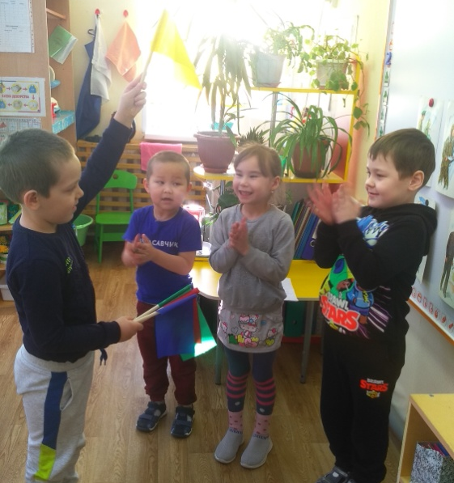
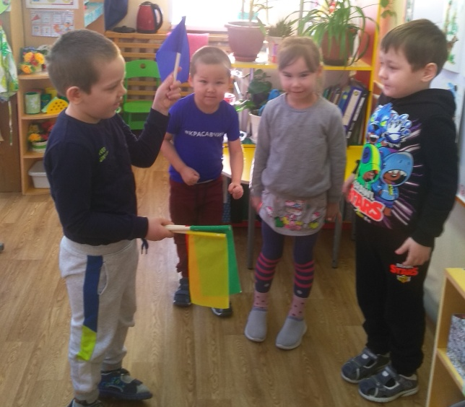
Воспитатель: Незнайка, а ты хочешь с нами поиграть?
Незнайка: Очень-очень хочу, только вот не умею.
Воспитатель: А мы тебя научим!
Вот флажки 4 цвета
Вам игра знаком эта
Флаг я желтый подниму
Всех похлопать попрошу
Флаг зеленый подниму
Всех потопать попрошу
Синий - будем мы молчать
Красный - будем все ура кричать
С детьми повторить правила игры, проговорить какой цвет какие действия обозначает.
Незнайка: Мне так понравилось играть, у вас очень весело!

4. Игровое упражнение «Эхо» /Совершенствование слоговой структуры слова (слова из двух и трех открытых слогов)./
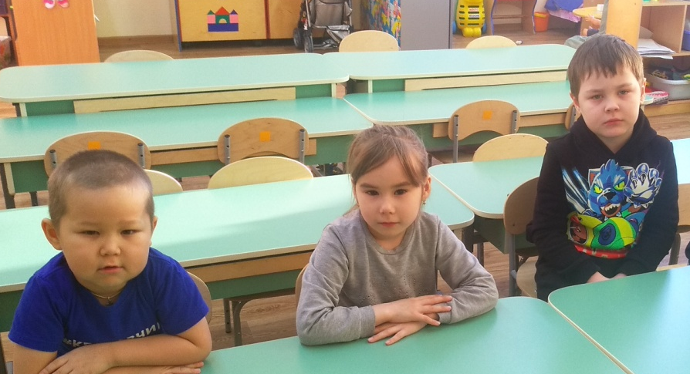
Незнайка: Я очень люблю играть в игру «Эхо». А вы умеете? Для этого нужно встать лицом к Незнайке и быть «эхом»: тихо и четко повторять слова, которые Незнайка скажет громко.

Незнайка (громко): Мо-ре!
Дети (тихо): Мо-ре.
Незнайка (громко): Ро-ди-на!
Дети (тихо): Ро-ди-на.
Незнайка (громко): Пе-хо-та!
Дети (тихо): Пе-хо-та.
Незнайка (громко): Стра-на!
Дети (тихо): Стра-на.
Незнайка (громко): За-щи-та!
Дети (тихо): За-щи-та.

5.Игровое упражнение “Один-много”. / Совершенствование грамматического строя речи (умение правильно согласовывать существительное с прилагательным во множественном числе родительном падеже)./

Незнайка: Очень вы хорошо играете! А хотите ещё?
Дети: Да!
Незнайка: Я называю предмет с его признаком в единственном числе, а вы называете во множественном.
Незнайка: У меня в отряде один храбрый моряк.
Дети: А у нас много храбрых моряков.
Незнайка: У меня в отряде один отважный пограничник.
Дети: А у нас много отважных пограничников.
Незнайка: У меня в отряде один сильный боец.
Дети: А у нас много сильных бойцов.
Незнайка: У меня в отряде один смелый летчик.
Дети: А у нас много смелых летчиков.
III. Рефлексия /Оценка работы детей/
Воспитатель: Вспомните, чем мы с вами занимались на занятии? О чем хотел узнать Незнайка? Как вы думаете, знает ли теперь Незнайка, кто служит в армии?

Воспитатель напоминает, что скоро 23 февраля, вся страна будет отмечать праздник, посвященный военным.

